Rapport de visualisation de données avec Python
Le dataset IRIS est un ensemble de données très connu en statistique et en machine learning. Il a été créé par le statisticien Ronald Fisher en 1936 et sert encore aujourd’hui comme exemple de base pour l’analyse de données.
Il contient 150 fleurs d’iris, réparties équitablement en 3 espèces :
- Iris-setosa
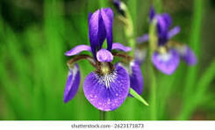
- Iris-versicolor
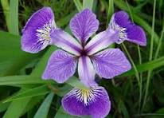
- Iris-virginica
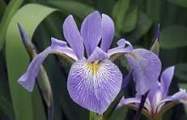
Pour chaque fleur, on mesure 4 caractéristiques :
- sepal_length – longueur du sépale
- sepal_width – largeur du sépale
- petal_length – longueur du pétale
- petal_width – largeur du pétale
Ces mesures permettent de comparer les espèces entre elles et d’observer leurs différences naturelles.

Moyennes

Moyenne de sepal_length
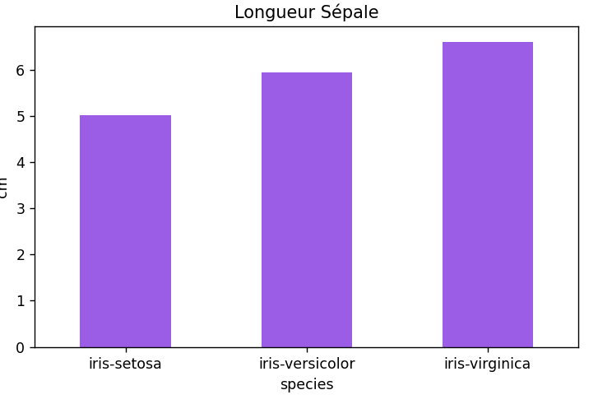
Analyse :
Setosa a les sépales les plus courts, Versicolor est au milieu, et Virginica a les sépales les plus longs. Les valeurs augmentent progressivement.
Interprétation :
Cela montre que la taille des sépales suit globalement la taille générale de la fleur : les espèces plus grandes ont des sépales plus longs.
Conclusion :
Ce critère distingue bien Setosa, mais pas assez Versicolor et Virginica.

Moyenne de sepal_width
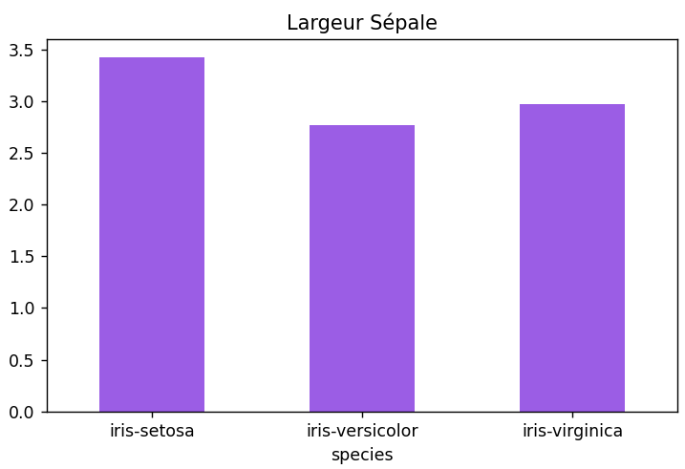
Analyse :
Setosa a les sépales les plus larges en moyenne. Versicolor est la plus étroite et Virginica est entre les deux.
Interprétation :
Les sépales de Setosa sont naturellement plus larges, mais les deux autres espèces se ressemblent un peu plus.
Conclusion :
Utile pour repérer Setosa, mais insuffisant pour séparer Versicolor et Virginica.

Moyenne de petal_length
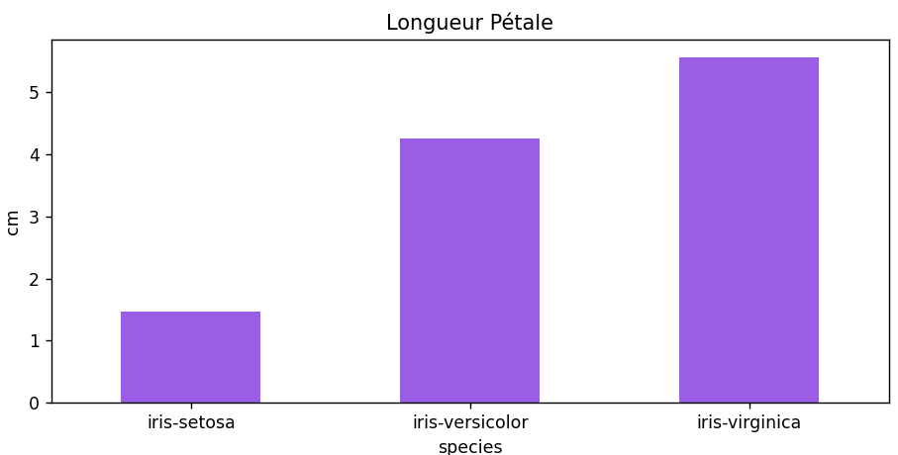
Analyse :
Setosa a des pétales très courts, Versicolor est intermédiaire, et Virginica a les pétales les plus longs.
Interprétation :
Les différences sont nettes et ne se chevauchent pas : chaque espèce a vraiment sa propre plage de valeurs.
Conclusion :
Excellent critère pour distinguer les trois espèces.

Moyenne de petal_width
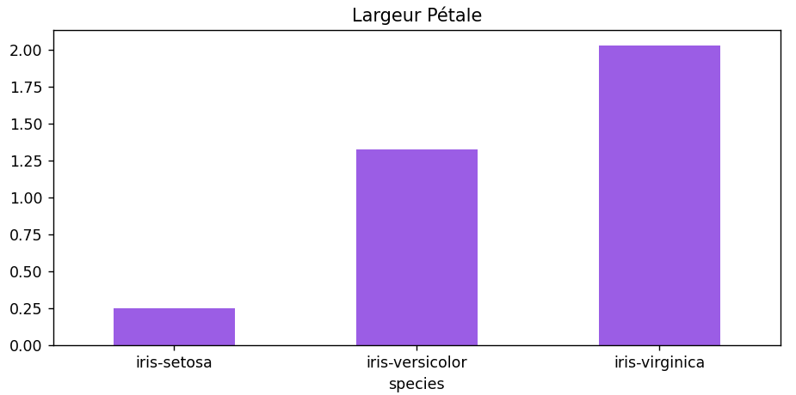
Analyse :
Même schéma que pour la longueur : Setosa a les pétales les plus fins, puis Versicolor, puis Virginica.
Interprétation :
La progression est régulière et très claire entre les trois espèces.
Conclusion :
Critère très fiable pour différencier les espèces.

Minimums

Minimum de sepal_length
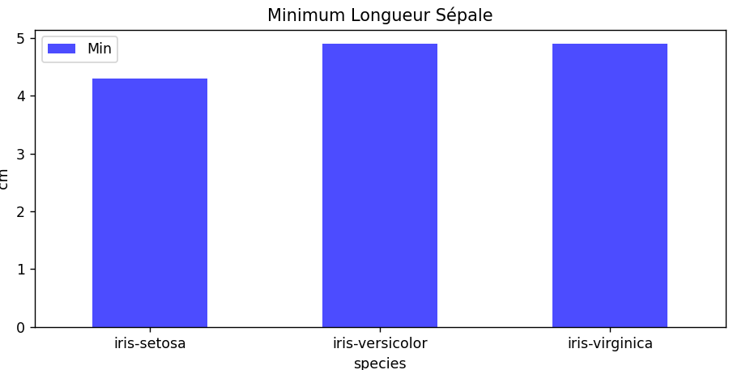
Analyse :
Setosa a la plus petite valeur, mais Versicolor et Virginica ont exactement le même minimum.
Interprétation :
Les deux dernières espèces peuvent donc avoir des sépales aussi courts l’une que l’autre.
Conclusion :
Peu utile pour séparer les espèces, sauf pour différencier Setosa.

Minimum de sepal_width
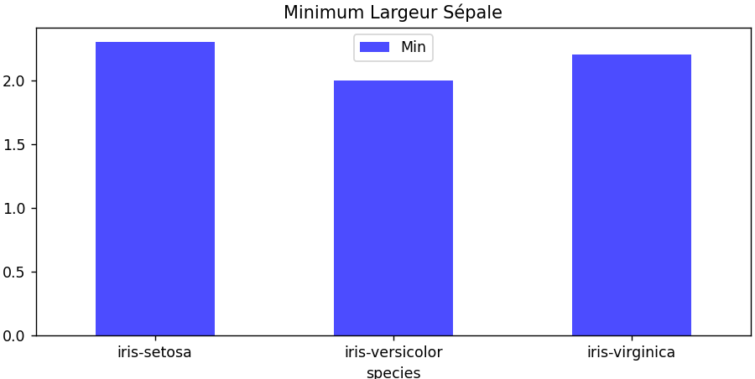
Analyse :
Setosa garde des sépales assez larges même dans ses valeurs les plus basses. Versicolor peut être très étroite.
Interprétation :
Setosa reste globalement plus large, mais les valeurs des trois espèces se rapprochent quand même.
Conclusion :
Critère peu efficace pour classer les espèces.

Minimum de petal_length
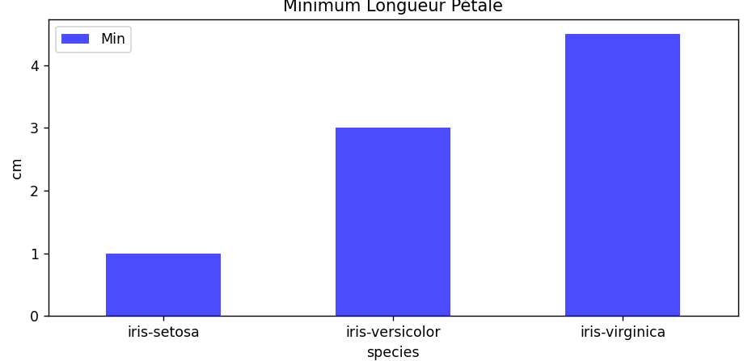
Analyse :
Setosa a un minimum extrêmement bas. Les minimums de Versicolor et Virginica sont bien plus élevés.
Interprétation :
Même les plus petits pétales de Versicolor et Virginica sont clairement plus longs que ceux de Setosa.
Conclusion :
Très bon critère pour différencier les espèces.

Minimum de petal_width
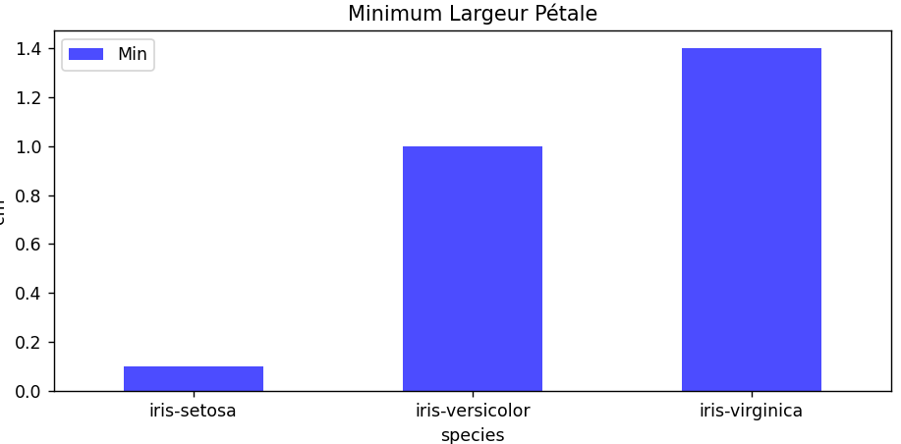
Analyse :
Les minimums des trois espèces ne se chevauchent pas : Setosa est la plus faible, puis Versicolor, puis Virginica.
Interprétation :
Les pétales restent ordonnés selon les espèces, même dans leurs valeurs les plus petites.
Conclusion :
Critère idéal pour distinguer les trois espèces.

Maximums

Maximum de sepal_length
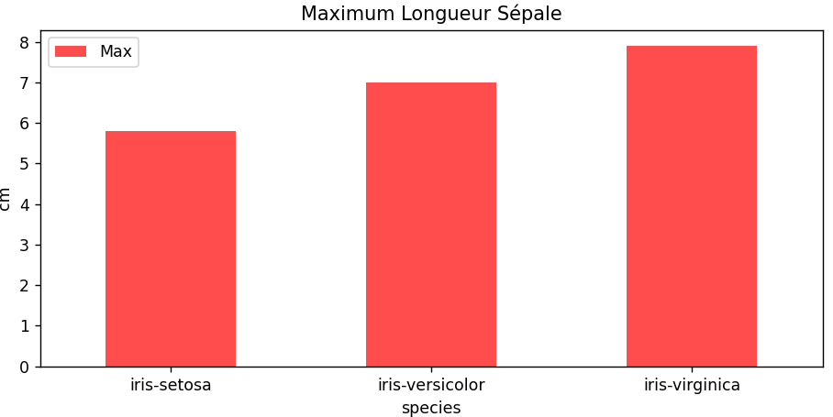
Analyse :
Virginica a les plus grands sépales, Versicolor est au milieu et Setosa reste très en dessous.
Interprétation :
Les sépales suivent la taille générale des fleurs, mais les différences ne sont pas énormes.
Conclusion :
Utile, mais pas assez fort pour séparer clairement les trois espèces.

Maximum de sepal_width
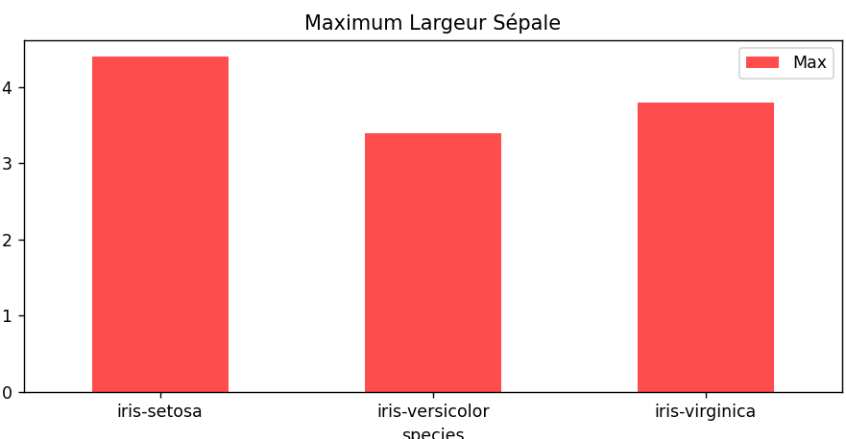
Analyse :
Setosa obtient la plus grande largeur maximale, suivie de Virginica puis de Versicolor.
Interprétation :
Même au maximum, les sépales montrent des valeurs proches entre certains groupes.
Conclusion :
Critère globalement faible pour distinguer les espèces.

Maximum de petal_length
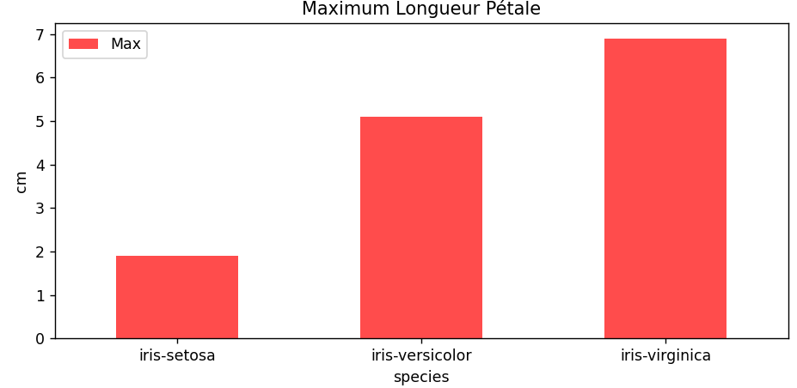
Analyse :
Virginica a les pétales les plus longs de toutes les espèces. Versicolor suit, et Setosa reste très basse.
Interprétation :
La progression est nette et ne se chevauche pas, ce qui montre une vraie différence de taille entre les espèces.
Conclusion :
Très bon critère discriminant.

Maximum de petal_width
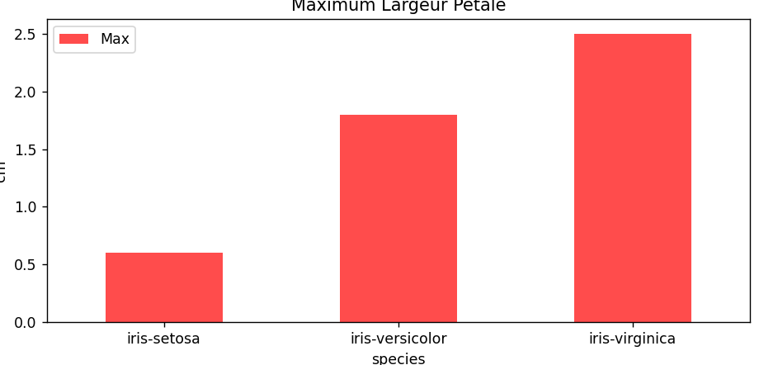
Analyse :
Virginica atteint les valeurs maximales les plus importantes, tandis que Versicolor reste juste en dessous. Setosa est largement en dessous des deux.
Interprétation :
Les pétales montrent des différences régulières et cohérentes entre les espèces.
Conclusion :
Très bon critère pour séparer les espèces, même si Versicolor et Virginica sont proches.

Conclusion générale
L’analyse du dataset IRIS montre que les mesures des pétales sont les plus utiles pour distinguer les trois espèces. Les valeurs sont bien séparées et ne se chevauchent presque pas.
À l’inverse, les mesures des sépales sont plus proches entre les espèces, ce qui les rend moins efficaces pour les différencier.
En résumé les pétales permettent de reconnaître les espèces facilement, les sépales sont moins fiables pour la classification. Cette étude montre donc que les pétales sont les caractéristiques les plus importantes pour comprendre et identifier les iris.

